1 SESION ORDINARIA DE COMISION TECNICA DE
""""-···- ·-,. OMERCIO, PADRON Y LICENCIAS Y GIROS
RESTRINGIDOS.
Comisión del H. Ayuntamiento Constitucional San Juan de los Lagos, Jalisco, 2018-2021

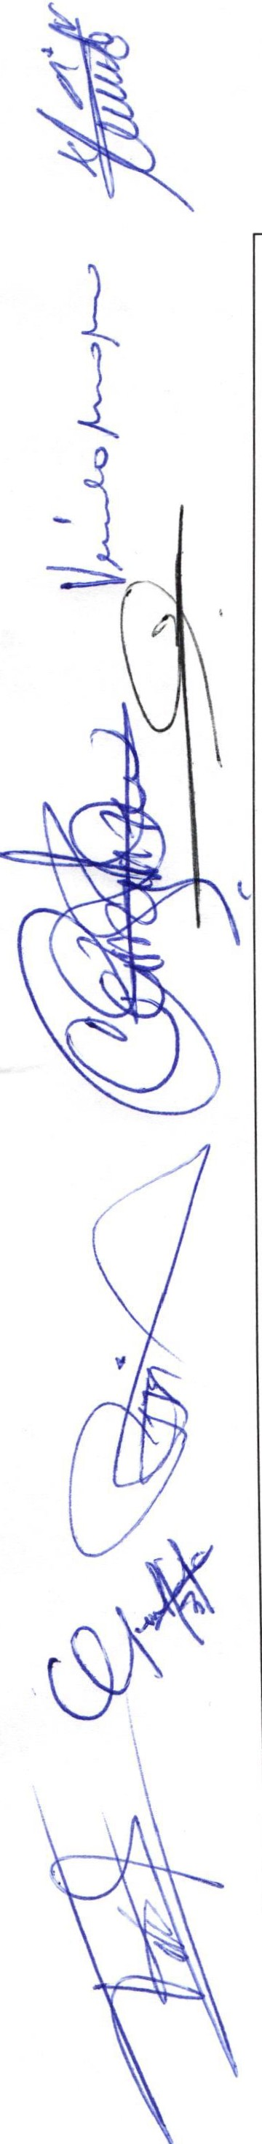En San Juan de los Lagos, Jalisco siendo las 11 horas con 35 minutos del día 18 de Julio del año 2019 dos mil diecinueve, por lo que estando reunidos en el salón de cabildo , los que integran la Comisión , se procede a celebrar esta sesión ordinaria , y acto continuo el servidor público encargado de la Secretaria Técnica de esta comisión procederá a tomar lista de asistencia y en su caso hacer la correspondiente declaratoria de quorum legal:

Reglamento de la Comisión: CAPITULO 11
De la Integración del Comisión.

Artículo 4. -La Comisión Técnico de regularización de giros de control especial del Gobierno Constitucional del Municipio de San Juan de Los Lagos, se integrará de la siguiente forma :

l. El Presidente Municipal o su AUSENTE representante, que será el
Presidente del Consejo.
LCI JESUS UBALDO MEDINA
BRISEÑO
11. El Tesorero Municipal. LCP. PRESENTE
FELIPE DE JESUS RUIZ PEREZ .
111. El Director de Comercio . JUAN PRESENTE
ANTONIO HERNANDEZ
- El Director de Seguridad PRESENTE Pública. LIC. HUGO ARMANDO
MARTINEZ ZACARIAS
- El Regidor Presidente de la AUSENTE Comisión de Hacienda y
Reglamentos LIC. DENIS ALEJANDRA PLASCENCIA CAMPOS.
- El Regidor Presidente de la PRESENTE
Comisión de Comercio . MTRA ALMA MARGARITA NORIEGA GUILLEN
VIl. El Regidor Presidente de la PRESENTE
Comisión de Licencias y Regularización. MTRA CLAUDIA JEANETTE CARRANZA SANTOS .
- El regidor Presidente de la AUSENTE
Comisión de Delegaciones . C. EDUARDO SAUL GARCIA PADILLA.
- El Regidor Presidente de la PRESENTE
Comisión de Estacionamientos. LIC. GRISELDA SANCHEZ DELGADO.
- . Representante del Sector AUSENTE
Empresarial. MIGUEL ANGEL MARQUEZ DE ALBA
- El Secretario General del AUSENTE
Ayuntamiento. LIC. VERULO MURO MURO
XII. El Director de Protección Civil. PRESENTE

18 de julio del Año 2019

Página 1de 6

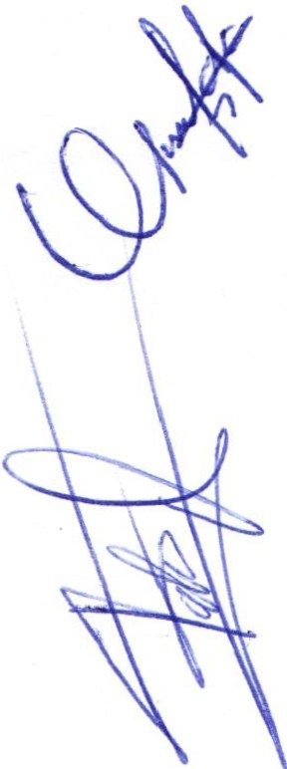SESION ORDINARIA DE COMISION TECNICA DE OMERCIO, PADRON Y LICENCIAS Y GIROS
RESTRINGIDOS.
PUMQ. HILARlO XOCHIPA VALENCIA.
- El Juez Municipal. GERARDO AUSENTE
XOCHIPA VALENCIA
- Delegada. YAMILET MARQUEZ AUSENTE AVALOS
- 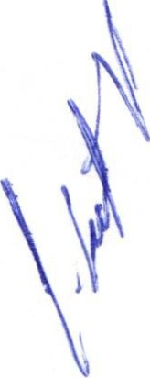Director de Padrón y Licencias PRESENTE FATIMA DEL ROSARIO
GUTIERREZ MARTINEZ

ORDEN DEL DIA

1.- Lista de asistencia y declaratoria de quorum.-

Acuerdo.- Este punto del orden del día se encuentra debidamente desahogado , toda vez que al inicio de esta sesión se tomó lista de asistencia y se hizo la declaratoria de quorum legal.
2.- Lectura y aprobación del acta anterior así como la aprobación del orden del día.- Acuerdo.- Una vez sometido a consideración el orden del día, previamente circulado, es
aprobado por 13 votos a favor de los INTEGRANTES presentes que corresponde a una
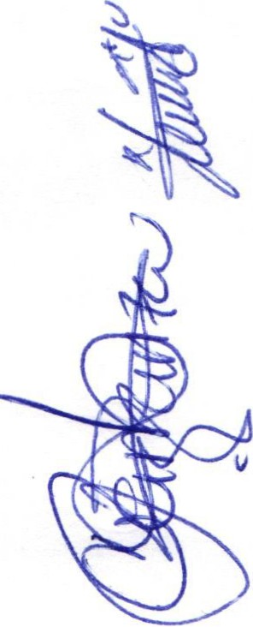mayoría relativa se aprueba el orden del día sometido.

Y que con fundamento en el Reglamento de la Comisión Técnica de Comercio , Padrón y Licencias y Giros restringidos del Municipio de San Juan de los Lagos:

Artículo 3. - La Comisión Técnica de Comercio, Padrón y Licencias, y Giros Restringidos del Gobierno Constitucional del Municipio de San Juan de los Lagos, es un Órgano Colegiado de carácter permanente y está facultado para:
l. Estudiar, revisar y formular peticiones que tengan que ver con la autorización de giros comerciales de
control especial que comprenden los siguientes :

- Giros que expendan bebidas alcohólicas o cerveza en botella cerrada o para consumo dentro de los establecimientos , adicionalmente a otras actividades que realicen;
- Expendios de bebidas alcohólicas en botella cerrada;
e) Expendios de cerveza en botella cerrada ;
- Bares;
- Cantinas ;
f) Centros bataneros
- 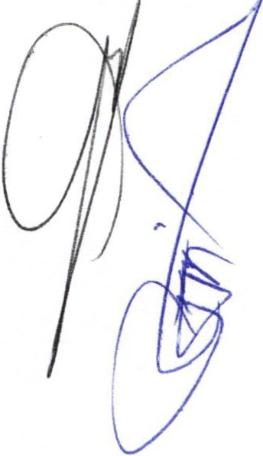Establecimientos donde se alimenten, reproduzcan o se sacrifiquen animales o que se conserven , vendan o distribuyan carnes para consumo humano;
- Cabarets y discotecas;
- Salones de billar;
- Giros que distribuyan o expendan sustancias peligrosas, o solventes ;
- Giros dedicados a la operación o venta de boletos o billetes para rifas, sorteos, loterías , pronósticos deportivos y
demás juegos de azar permitidos por la ley;
  - Estéticas y salones de belleza;
- Salones de eventos y banquetes con consumo de bebidas alcohólicas ;
- Los dedicados a los espectáculos públicos;
- Giros dedicados a la explotación de los materiales de construcción ;
- Giros dedicados al funcionamiento de juegos mecánicos, electromecánicos y electrónicos accionados con fichas , monedas o su equivalente , con excepción de los juegos electromecánicos infantiles anexos a un giro principal, dentro del establecimiento autorizado , de los cuales se podrán permitir hasta dos juegos ; y
- Giros dedicados al alquiler de equipo de cómputo, Internet o cibercafes;
- Giros dedicados a la venta , atención y curación de animales domésticos ;
- Giros donde se vendan y consuman alimentos naturales procesados;
- Giros que expendan o distribuyan medicamentos o psicotrópicos .
- Gasolineras ;
- Hoteles y moteles;

-- 1 SESION ORDINARIA DE COMISION TECNICA DE COMERCIO, PADRON Y LICENCIAS Y GIROS
RESTRINGIDOS.
- Comercio en puestos semifijos en la vía pública.

11. En general, todo lo que tenga que ver con el funcionamiento de los giros de control especial y la aplicación del Reglamento de comercio.

3.- Se presenta informe general a la Direcciones en relación a los siguientes temas .

  - Por el Director de Padrón y Licencias.

    - Se comenta al respecto del programa ESPACIOS DIGNOS, por parte de la Dirección , ya se está trabajando en la entrega de la notificación , donde se exhorta a la liberación de espacio y eliminación de estructuras que invanden la vía publica. Una vez que se notifique y se denote el desacato a las indicaciones se apoyara con elementos de la Dirección de Seguridad Publica para remitirlo al Juez y determinar el cálculo de la multa o arresto .

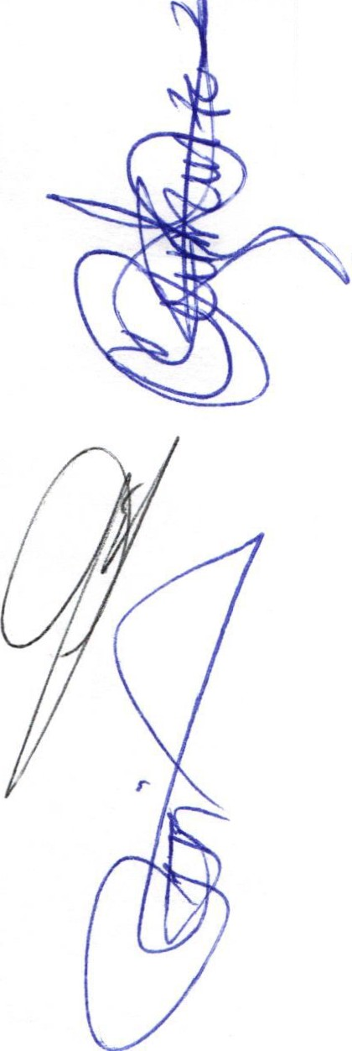Acuerdo.- Informativo.

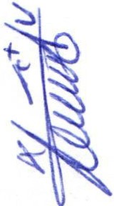Momento
    - Se presentan los trabajos previos para llevar a cabo el operativo de vigilancia sobre los giros de control especial, sin licencia, por parte de la Dirección ya se está trabajando en el formato del escrito de notificación, y se expone que a la brevedad, se estará llevando a cabo la etapa de la notificación :

1 Se notificara al propietario o representante del giro de control Si presenta su licencia , deberá acatar especial, sin licencia , para que se acerque la Dirección para llevar lo que en ella se autoriza. (Solo venta a cabo el procedimiento de regularización , y en un máximo de 15 en botella cerrada).
días pueda contar con su licencia respectiva
2 Si en un lapso de 15 días hábiles, dicho propietario de giro no ·Si quienes tienen licencia de giro de presenta su licencia y el giro se encuentra en funcionamiento , se depósito y no para la venta en envase acompal\ara el inspector de elementos de la Dirección de abierto , continúan , se generara el Seguridad Publica para generar el arresto y remitirlos al Juzgado arresto y se presentaran ante el Juez Municipal. Municipal, además de iniciar
procedimiento de cancelación sobre el
\\\

'- \ " '
'
"'
airo que ya se tenía .

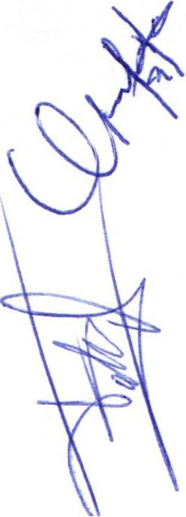Acuerdo.- Informativo.

3) Se presenta informe de ingresos a la tesorería Municipal, por concepto de pago de licencias del comercio fijo del periodo de enero a julio del 2019

*Por derecho al comercio establecido (giros comerciales y de control especial)
$3,056,865.75

Acuerdo.- Informativo.

  - Por el Tesorero Municipal.

    - Se presentan el asunto al respecto del comercio semifijo que se coloca en el primer cuadro de la ciudad, y se pretende que puedan instalarse el día 15 de agosto del 2019 una vez finalizada la celebración religiosa, motivo de las festividades , es por esto que se comenta la necesaria colaboración , c n los departamentos de Comercio , Padrón y ic ncias , _Seguri d Pública Y Protección Civil para llevar a cabo la log1st1ca de 1nstalac1on, donde se determine la hora en la que ingresaran los comercios y los modos de como instalarse, ante esto los integrantes de la comisión , comentan la i portancia al apoyo del comercio , pero también el tener condiciones ne e anas para que el visitante peregrino no se encuentre con d1f1cultades al mov1m1ento Y traslado en las calles . Se presenta que dicha situación ya fue acordada en el pleno d l cabildo del Ayuntamiento en días previos, y la resolu i?n fue 1 d da_r espac1o a los comerciantes para su instalación, con las cond1c1ones e 1nd1cac1ones por
parte del Gobierno Municipal.

Acuerdo.- Informativo.

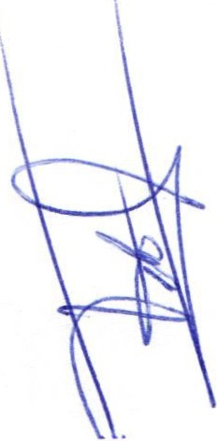1 SESION ORDINARIA DE COMISION TECNICA DE
---- - COMERCIO, PADRON Y LICENCIAS Y GIROS
RESTRINGIDOS.
- Por la Dirección de Comercio.

  - 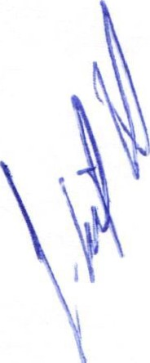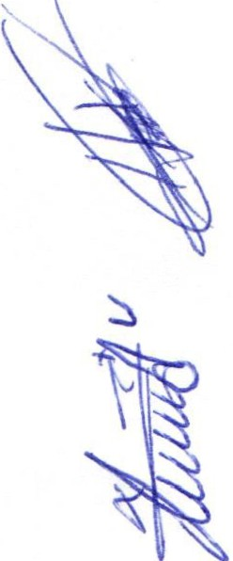En uso de la voz el Director de Comercio, comento al respecto del OPERATIVO ESPACIOS DIGNOS, en donde su participación toca el notificar a los comerciantes semifijos se ajusten a las medidas de los espacios autorizados y evitar la invasión de sus enseres, con el fin de lograr una mejor imagen visual para nuestros visitantes, y así evitar la aplicación de sanciones . Se comenta por parte de los integrantes de la Comisión que se trabajara en dos momentos: 1.- Sera la notificación personal al comerciante semifijo, al respecto de la indicación tomada, donde firmara personalmente de recibido , esto durante el periodo (1 de agosto al 15 de agosto) y a partir del 26 de agosto del 2019, se estará dando el proceso de vigilancia para su cumplimiento, y de no hacerlo se llevara a cabo la acción de remisión al Juzgado Municipal para determinar la multa o en su caso el arresto por incumplimiento a Reglamento de la materia. Se exhorta por la comisión que toda acción siempre se aplique reconociendo el trato digno de la persona. Se contó con la presencia de los inspectores del comercio semifijo, a quienes se les informo al respecto del operativo, señalando algunas observaciones sobre la situación, y al final de la exposición se determinó dar inicio al programa a la brevedad, comenzando con las notificaciones y socializando el programa ESPACIOS DIGNOS 2019.

Acuerdo.- Informativo.

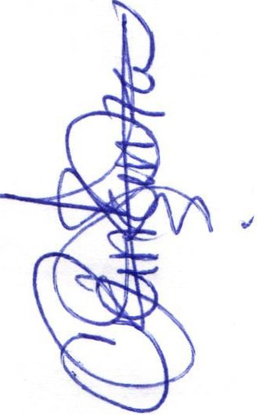2) En uso de la voz el Director de Comercio, presenta su informe financiero en relación a los ingresos al periodo de enero a junio teniendo como ingresos totales la cantidad de $ 2, 343,897.00, correspondiendo al mes de junio la cantidad de $164,170.00 pesos, comentando al respecto la importancia de la Dirección en materia de ingresos a las arcas de la Hacienda Municipal.

Acuerdo.- Informativo.

- Por el Director de Seguridad Pública.

  - 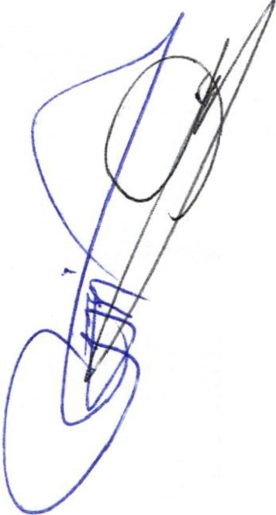En uso de la Director, comenta sobre la logística de los operativos para control y vigilancia de los giros de control especial, que no cuentan con licencia, y ademas cuál será la participación de los elementos de seguridad pública, a lo que se expone que en un primer momento se entregara por los inspectores del comercio una notificación exhortando a la regularización, y un segundo momento, que de no acatar lo señalado en la notificación se procederá al arresto y clausura definitiva del lugar, acompañado de elementos de seguridad pública para remitirlo al Juzgado Municipal.

Fundamento legal:
Reglamento para el Ejercicio del Comercio en Mercados Municipales, Locales Comerciales y en la Vía Pública TITULO CUARTO CAPITULO UNICO SANCIONES ARTICULO 74 Primeramente se le deberá hacer una notificación
formal por la supuesta falta . ARTICULO 75 Si reincide o hace caso omiso , se hará acreedor a una multa que se calificará de acuerdo a la gravedad de la faltas y deberá pagar hasta 20 dfas de salario mfnimo vigente, más los gastos de c b anza Y notificación. ARTICULO 76 Si reincide o hace caso omiso, 24 horas después , se le requemá , fi¡ando una multa mm1ma del doble del monto fijado en la primera vez , más los gastos de cobranza, asi mismo, se le deberá de advertir que ?e continuar incurriendo en la falta o dejando de cubrir la deuda , se procederá a cancelar el perm1so . ARTICULO 77 Se sanc1onará hasta con la cancelación del permiso al comerciante que preste su gafete , que trabaje fuera de la zona odia que senale el m1smo,
a quien trate mal al turista y a quien no cumpla con sus pagos en la tesorería . ARTICULO 78 En caso de embargo , se
deberá proceder como lo establece la Ley de Hacienda Pública Municipal , en sus artículos 252 al 307 y llegar hasta el
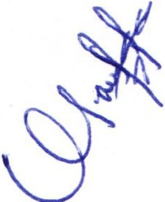remate del bien, para la recuperación del adeudo fiscal.

REGLAMENTO DE POLICÍA Y BUEN GOBIERNO PARA EL MUNICIPIO DE SAN JUAN DE LOS LAGOS; JALISCO
Articulo 53.- Son infracciones que afectan el orden público, la seguridad y la moral de las personas :
XLVIII.- Cuando la persona que realice cualquier actividad comercial o industrial no cuente con el permiso correspondiente
de la autoridad municipal;
Artículo 65.- se impondrán multa de diez a treinta dias de salario mfnimo general vigente a quien cometa cualquier de las siguientes infracciones :

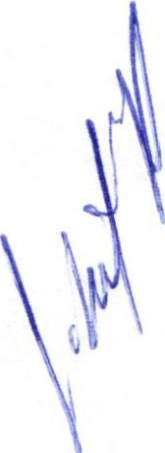

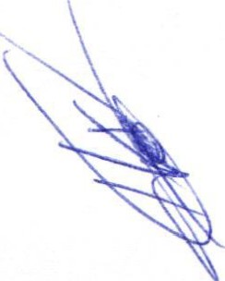

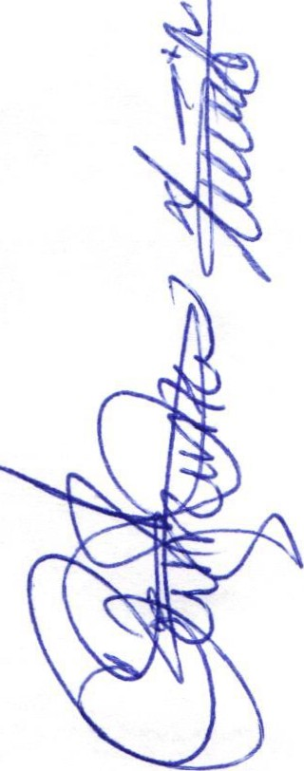1..
SESION ORDINARIA DE COMISION TECNICA DE OMERCIO, PADRON Y LICENCIAS Y GIROS
RESTRINGIDOS.
- Articulo 50 en sus fracciones 1, IV, V , VI, VIII , IX, X , XII, XXIII.
- Articulo 52 en sus fracciones VI, VIII , XII, XIV , XV, XVI.
e) Articulo 53 en sus fracciones 1, IV, V , VI, VIII , X , XI, XVI, XXIV , XXV , XXXIII , XXXIV , XLVI , XLVIII , XLIX, Lll, Llll.

Acuerdo.- Informativo

4.- Se presenta por parte de la Dirección de Padrón y Licencias las solicitudes de licencia comercial con venta de alcohol con la relación siguiente:
Ex | Num | Observación | Resolución por mayoría.
HOTEL  ZARAGOZA | 002 | Solicitante Mayra Guadalupe Molina Sandoval. Lugar del establecimiento : Zaragoza 59", ya presento cambio de uso de suelo y visto bueno de la Dirección de Protección Civil. | SE AUTORIZA
VEINTIUNICA | 1505 | Solicitante: Mauricio Mutloz Sánchez . Ubicación: Malecón. Se tenía una prórroga de licencia provisional, en la que se tenía pendiente el cambio de uso de suelo y el visto bueno por parte de la Dirección de Protección Civil, al día de hoy se integra el expediente completo , anexando los dos trámites pendientes (uso de suelo y visto bueno) | SE AUTORIZA
LA CASONA DE ANTAÑO | -- | Solicitante: Carlos Daniel Alvarado Guerrero. Ubicación en calle Leonardo Zermetlo #8, quien tenía una prórroga para la integración de su expediente, se presenta al dfa de hoy el total de requisitos sellalados. | SE AUTORIZA
FRIDA | 1581 | Solicitante: Albano Mui'loz de Alba , en relación al visto bueno de Protección Civil está en proceso de revisión por parte de la Dirección. Y se cuenta con todos los demás requisitos sellalados . | SE EXTIENDE LA PRORROGA POR 15 OlAS MAS.
LOCAL CALLE LUIS MORENO. | 5 | Solicitante: Mauricio Padilla Campos. Ubicación local: calle Luis Moreno Numero 6. Actualmente tiene venta de comercio (ropa para dama , mochilas, dulces típicos etc.). Solicita autorización para venta de cerveza en envase cerrado . Se comenta que es un negocio que se está traspasando , propiedad del municipio . Analizar artículos 40 y 38, 87, Ley de Hacienda del Municipio. Y en el 181 de la misma ley que prohíbe el subarrendamiento. Realamento del Comercio (22 v 37) | SE NIEGA.

5.- Asuntos Generales.

Ninguno .

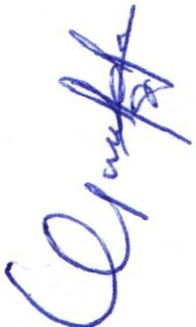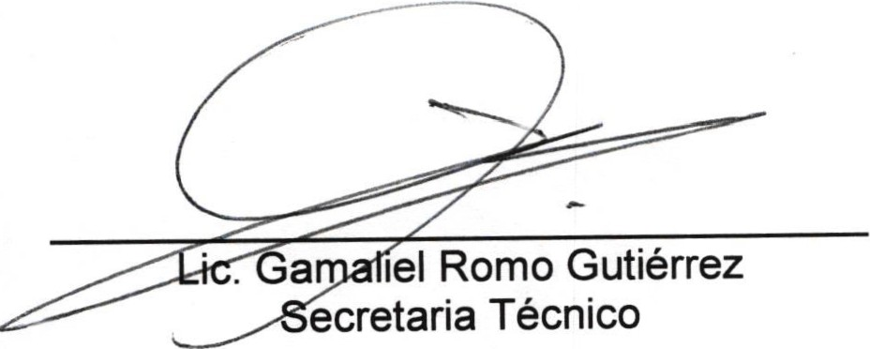6.- Integrantes de la dicha Comisión, en virtud que ha sido agotado el orden del día, se declara concluida la presente sesión, a las 16 horas con 45 minutos del día de hoy, citando a sesión ordinaria de Comisión, por instrucciones del Presidente Municipal LIC. Jesús Ubaldo Medina Briseño, y se convoca a nueva reunión el día 08 de Agosto del 2019, a las 13:30 horas, en las instalaciones del salón de cabildo , firmando los que en ella intervinieron, quisieron y supieron hacerlo por y ante el presidente municipal que actúa en unión del servidor público encargado de la secretaria técnica de esta comisión que autoriza y da fe, en cumplimiento a lo dispuesto en el Reglamento de la Comisión.

LIC. Jesús Ubaldo Medina Briseño Presidente Municipal

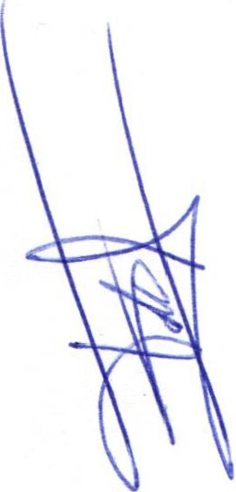
EITe LIPE
JESUS RUIZ PEREZ.

DE El Director de Seguridad Pública. LIC. HUGO ARMANDO MARTINEZ
ZACARIAS

SESION ORDINARIA DE COMISION TECNICA DE MERCIO, PADRON Y LICENCIAS Y GIROS
RESTRINGIDOS.

El Regidor Presidente de la Comisión de Hacienda LIC. DENIS ALEJANDRA PLASCENCIA CAMPOS .

El Regidor Presidente de la Comisión de Comercio. MTRA ALMA MARGARITA NORIEGA GUILLEN

El regidor Presidente de la Comisión de Delegaciones. C. EDUARDO SAUL GARCIA PADILLA

El Regidor Presidente de la Comisión de Reglamentos. LIC. DENIS ALEJANDRA PLASCENCIA CAMPOS.
El Regidor Licencias CLAUDIA SANTOS.

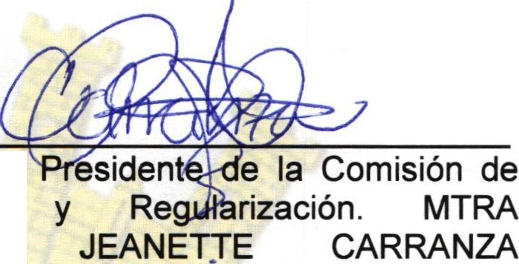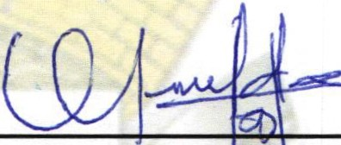El Regidor Presidente e a Comisión de Estacionamientos. LIC. GRISELDA SANCHEZ DELGADO.

Representante del Sector Empresarial. MIGUEL ANGEL MARQUEZ DE ALBA

El Secretario General del Ayuntamiento de San Juan de los Lagos. LIC. VERULO MURO MURO.

&
'LO/()

El Jue úñicipal. GERARDO
XOCHIPA VALENCIA
El Director éle Protección Civil. PUMQ.
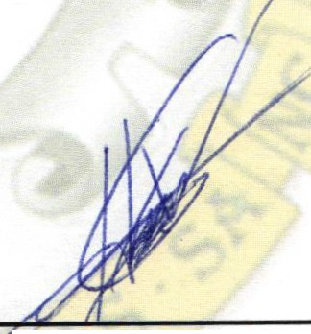HILARlO XOCHIPA VALENCIA

Delegada. YAMILET MARQUEZ AVALOS

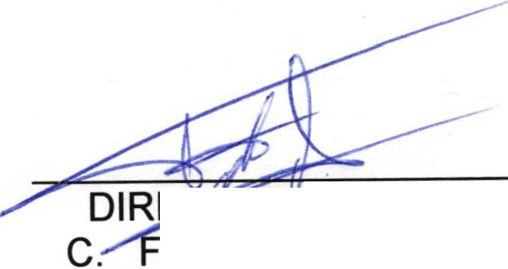DIR DE PADRON Y LICENCIAS
átima del Rosario Gutiérrez Martínez

